Дата: 27.09.2017 Урок №19 Класс: 5-а, 5-б, 5-в
Тема урока: «Сложение и вычитание столбиком»
Цель урока: закрепить навыки применения распределительного свойства умножения относительно вычитания и сложения; развивать логическое и творческое мышление учащихся.
Планируемые результаты урока:
- Личностные - содействовать развитию активности, мобильности, умению слушать, формированию интереса к математике и повышению общей культуры;
- Метапредметные – развитие основных умений выполнять сложение и вычитание чисел столбиком, используя законы (переместительный, сочетательный и распределительный) сложения, развитие внимания, логического мышления, письменной математической речи;
- Предметные - Расширить знания учащихся по ранее изученным темам; отработка вычислительных навыков сложения и вычитания чисел столбиком.
Тип урока: комбинированный.
Учебно-методический комплекс урока: учебник «Математика 5 класс». Никольский С.М., Потапов М. К., Решетников Н. Н. И др. − М.: Просвещение, 2017., карточки.
Ход урока
- Организационный момент.
Приветствие учащихся. Настрой учащихся на работу. Отметить отсутствующих.
- Проверка домашнего задания.( п.1.8, повторить, № 114 (ж-к), 115)
- Постановка целей урока. Мотивация учебной деятельности учащихся.
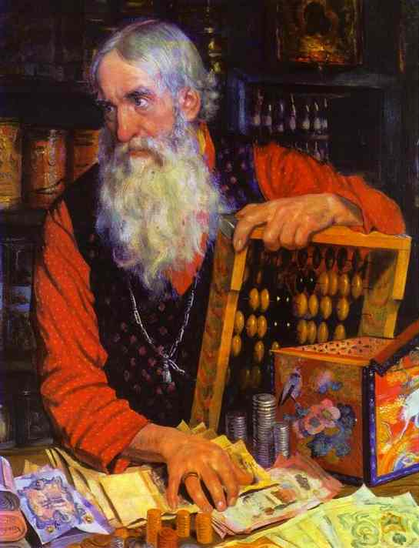
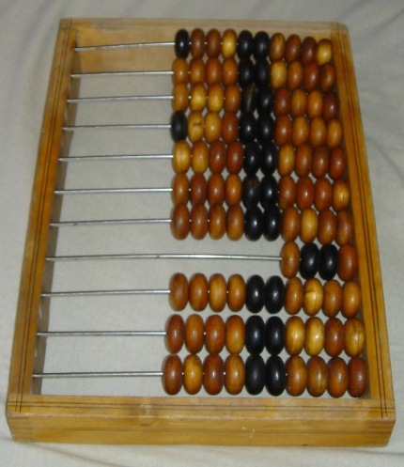

Счёты (русские счеты) — простое механическое устройство для выполнения арифметических расчётов, согласно одной версии происходят от китайского счётного приспособления суаньпань, согласно другой имеют собственно русское происхождение.
Представляют собой раму, имеющую некоторое количество спиц; на них нанизаны костяшки, которых обычно по 10 штук.
Счёты являются одним из ранних вычислительных устройств и вплоть до конца XX века массово использовались в торговле и бухгалтерском деле, пока их не заменили калькуляторы.
Учитель помогает сформулировать тему и цель урока.
Ученики записывают число, месяц, классная работа и тему урока.
- Актуализация знаний.
Прежде чем начать решать, мы вспомним некоторые правила.
- Какие свойства сложения вы знаете?
- Какое свойство записывается так:
а + в = в + а ?
- Какое свойство записывается так:
(а + в) + с = а + (в + с ) ?
- Если к числу прибавить нуль, то какое число получим?
а + 0 = 0 + а = а
- Если из числа вычесть нуль, то какое число получится?
а – 0 = а;
- Если из числа вычесть само число, то какое число получится?
а – а = 0

- Первичное усвоение новых знаний
27
+36
63
В примере 27 + 36 есть десятки и единицы
В числе 27 - 2десятка 7единиц.
В числе 36 - 3десятка 6единиц.
Поэтому единицы пишу под единицами, десятки пишу под десятками. Теперь складываю единицы с единицами 7+6=13, пишу под единицами 3, 1 десяток запоминаю и прибавляю к десяткам.
Складываю десятки 2+3=5, получится 5, прибавляю еще один десяток 5+1=6, пишу под десятками 6, получаю ответ 63.
63
-27
36
В числе 63 - 6десятков 3единицы.
В числе 27 - 2десятка 7единиц.
От единиц отнимаю единицы. От десятков десятки. 3<7 берем 1десяток у 6десятков, (чтобы не забыть ставим точку над цифрой 6), 13-7=6 пишу под единицами шесть. Было, 6десятков 1десяток забрали, осталось 5десятков, 5-3=3, пишу 3 под десятками.
- Физкультминутка
Раз — мы встали
Раз — мы встали, распрямились.
Два — согнулись, наклонились.
Три — руками три хлопка.
А четыре — под бока.
Пять — руками помахать.
Шесть — на место сесть опять.
- Первичная проверка понимания
№ 121, 122 - устно
- Первичное закрепление
№ 123, 124 (а - г), 125 (а - г)

- Информация о домашнем задании, инструктаж по его выполнению
п.1.9, читать, № 124 (д - з) – 1гр, 125 (д - з) - 2 гр
- Рефлексия
Продолжи фразу
«Сегодня на уроке я повторил…»
«Сегодня на уроке я закрепил…»
Комментирование и выставление оценок

